Бородулиха ауданының шалғайдағы елді мекендерінде тұратын балаларды жалпы білім беретін мектептерге тасымалдаудың схемасы мен тәртібін бекіту туралы
Абай облысы Бородулиха ауданы әкімдігінің 2023 жылғы 11 сәуірдегі № 91 қаулысы. Абай облысының Әділет департаментінде 2023 жылғы 14 сәуірде № 41-18 болып тіркелді
Қазақстан Республикасының "Автомобиль көлігі туралы" Заңының 14-бабы 3-тармағының 3-1) тармақшасына, Қазақстан Республикасы Инвестициялар және даму министрінің міндетін атқарушының "Автомобиль көлігімен жолаушылар мен багажды тасымалдау қағидаларын бекіту туралы" (Нормативтік құқықтық актілерді мемлекеттік тіркеу тізілімінде № 11550 болып тіркелген) бұйрығына сәйкес Бородулиха ауданының әкімдігі ҚАУЛЫ ЕТЕДІ:
1. Бородулиха ауданының шалғайдағы елді мекендерінде тұратын балаларды жалпы білім беретін мектептерге тасымалдаудың схемалары осы қаулының 1, 2, 3, 4, 5, 6, 7, 8, 9, 10, 11, 12, 13, 14, 15, 16, 17, 18, 19, 20 -қосымшаларына сәйкес бекітілсін.
2. Бородулиха ауданының шалғайдағы елді мекендерінде тұратын балаларды жалпы білім беретін мектептерге тасымалдаудың тәртібі осы қаулының 21-қосымшасына сәйкес бекітілсін.
3. Абай облысы білім басқармасының "Бородулиха ауданының білім бөлімі" мемлекеттік мекемесіне заңнамада белгіленген тәртіпте:
1) Осы қаулының Абай облысының Әділет департаментінде мемлекеттік тіркелуін;
2) Осы қаулының ресми жарияланғанынан кейін Бородулиха ауданы әкімдігінің интернет-ресурсында орналастырылуын қамтамасыз етсін.
4. Осы қаулының орындалуын бақылау Бородулиха ауданы әкімінің жетекшілік ететін орынбасарына жүктелсін.
5. Осы қаулы оның алғашқы ресми жарияланған күнінен кейін күнтізбелік он күн өткен соң қолданысқа енгізіледі.
аудан әкімінің міндетін атқарушы
Е. Селиханов
Бородулиха ауданының
2023 жылғы 11 сәуірдегі
№ 91 Әкімдіктің қаулысына
1 қосымша
Солоновка ауылында, Потапенково ауылында тұратын балаларды, Жана Шульба ауылдық округі, Жана Шульба ауылы, Абай облысының білім басқармасы Бородулиха ауданы білім бөлімінің "Владимир Комаров атындағы орта мектебі" коммуналдық мемлекеттік мекемесіне тасымалдау схемасы
Абай облысы білім басқармасының Бородулиха ауданы білім бөлімінің "Владимир Комаров атындағы орта мектебі" коммуналдық мемлекеттік мекемесі
Жана Шульба ауылы

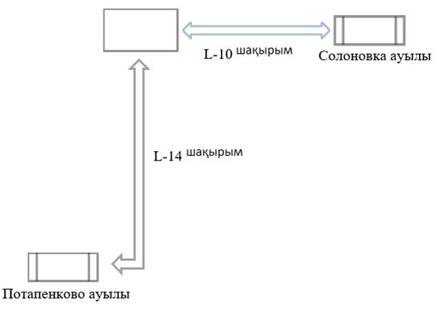

Шартты белгілер:

-Абай облысы білім басқармасының Бородулиха ауданы білім бөлімінің "Владимир Комаров атындағы орта мектебі" (аялдама)

- баратын жер

- автобус маршруты
Аббревиатураларды декодтау
L- қашықтық
Бородулиха ауданының
2023 жылғы 11 сәуірдегі
№ 91 Әкімдіктің қаулысына
2 қосымша
Байтанат ауылында тұратын балаларды, Зубаир ауылдық округі, Зубаир ауылы, Абай облысы білім басқармасының Бородулиха ауданы білім бөлімінің "Зубаир орта мектебі" коммуналдық мемлекеттік мекемесіне тасымалдау схемасы
Абай облысы білім басқармасының Бородулиха ауданы білім бөлімінің "Зубаир орта мектебі" коммуналдық мемлекеттік мекемесі
Зубаир ауылы

Шартты белгілер:

- Абай облысы білім басқармасының Бородулиха ауданы білім бөлімінің "Зубаир орта мектебі" коммуналдық мемлекеттік мекемесі (аялдама)

- баратын жер

- автобус маршруты
Аббревиатураларды декодтау
L- қашықтық
Бородулиха ауданының
2023 жылғы 11 сәуірдегі
№ 91 Әкімдіктің қаулысына
3 қосымша
Дюсакен ауылында, Қарағайлы ауылында тұратын балаларды, Новопокровка ауылдық округі, Новопокровка ауылы, Абай облысы білім басқармасының Бородулиха ауданы білім бөлімінің "Мұхтар Әуезов атындағы орта мектебі" коммуналдық мемлекеттік мекемесіне тасымалдау схемасы
Абай облысы білім басқармасының Бородулиха ауданы білім бөлімінің "Мұхтар Әуезов атындағы орта мектебі" коммуналдық мемлекеттік мекемесі
Новопокровка ауылы

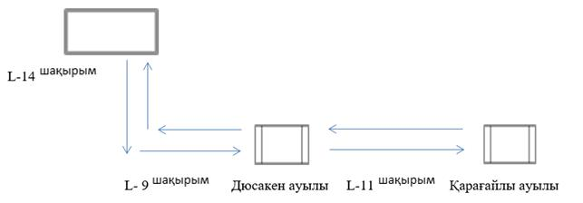

Шартты белгілер:

- Абай облысы білім басқармасының Бородулиха ауданы білім бөлімінің "Мұхтар Әуезов атындағы орта мектебі" коммуналдық мемлекеттік мекемесі (аялдама)

- баратын жер

- автобус маршруты
Аббревиатураларды декодтау
L- қашықтық
Бородулиха ауданының
2023 жылғы 11 сәуірдегі
№ 91 Әкімдіктің қаулысына
4 қосымша
Орловка ауылында тұратын балаларды , Жезкент кенті округі, Жезкент кенті, Абай облысы білім басқармасының Бородулиха ауданы білім бөлімінің "Жезкент кентінің мектеп-лицейі" коммуналдық мемлекеттік мекемесіне тасымалдау схемасы
Абай облысы білім басқармасының Бородулиха ауданы білім бөлімінің "Жезкент кентінің мектеп-лицейі" коммуналдық мемлекеттік мекемесі
Жезкент кенті

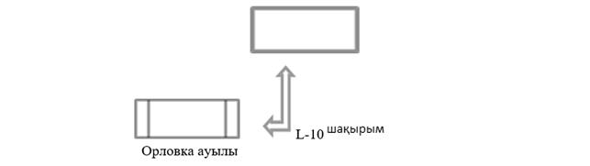

Шартты белгілер:

- Абай облысы білім басқармасының Бородулиха ауданы білім бөлімінің "Жезкент кентінің мектеп-лицейі" коммуналдық мемлекеттік мекемесі (аялдама)

- баратын жер

- автобус маршруты
Аббревиатураларды декодтау
L- қашықтық
Бородулиха ауданының
2023 жылғы 11 сәуірдегі
№ 91 Әкімдіктің қаулысына
5 қосымша
Орловка ауылында тұратын балаларды, Жезкент кенті округі, Жезкент кенті, Абай облысы білім басқармасының Бородулиха ауданы білім бөлімінің "Жезкент орта мектебі" коммуналдық мемлекеттік мекемесіне тасымалдау схемасы
Абай облысы білім басқармасының Бородулиха ауданы білім бөлімінің "Жезкент орта мектебі" коммуналдық мемлекеттік мекемесі
Жезкент кенті

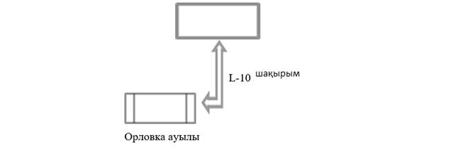

Шартты белгілер:

- Абай облысы білім басқармасының Бородулиха ауданы білім бөлімінің "Жезкент орта мектебі" коммуналдық мемлекеттік мекемесі (аялдама)

- баратын жер

- автобус маршруты
Аббревиатураларды декодтау
L - қашықтық
Бородулиха ауданының
2023 жылғы 11 сәуірдегі
№ 91 Әкімдіктің қаулысына
6 қосымша
Барышовка ауылында, Поднебесное ауылында тұратын балаларды, Бородулиха ауылдық округі, Успенка ауылы, Абай облысы білім басқармасының Бородулиха ауданы білім бөлімінің "Успенка негізгі орта мектебі" коммуналдық мемлекеттік мекемесіне тасымалдау схемасы
Абай облысы білім басқармасының Бородулиха ауданы білім бөлімінің "Успенка негізгі орта мектебі" коммуналдық мемлекеттік мекемесі
Успенка ауылы

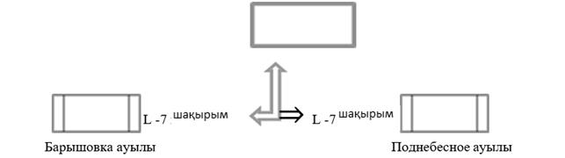

Шартты белгілер:

- Абай облысы білім басқармасының Бородулиха ауданы білім бөлімінің "Успенка негізгі орта мектебі" коммуналдық мемлекеттік мекемесі

- баратын жер

⇒ - автобус маршруты
Аббревиатураларды декодтау
L- қашықтық
Бородулиха ауданының
2023 жылғы 11 сәуірдегі
№ 91 Әкімдіктің қаулысына
7 қосымша
Жаңа Аул ауылында тұратын балаларды, Петропавл ауылдық округі, Петропавловка ауылы, Абай облысы білім басқармасының Бородулиха ауданы білім бөлімінің "Төлеубай Аманов атындағы орта мектебі" коммуналдық мемлекеттік мекемесіне тасымалдау схемасы
Абай облысы білім басқармасының Бородулиха ауданы білім бөлімінің "Төлеубай Аманов атындағы орта мектебі" коммуналдық мемлекеттік мекемесі
Бородулиха ауылы

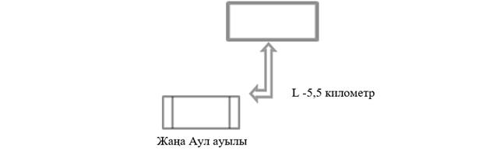

Шартты белгілер:

- Абай облысы білім басқармасының Бородулиха ауданы білім бөлімінің "Төлеубай Аманов атындағы орта мектебі" коммуналдық мемлекеттік мекемесі (аялдама)

- баратын жер

- автобус маршруты
Аббревиатураларды декодтау
L- қашықтық
Бородулиха ауданының
2023 жылғы 11 сәуірдегі
№ 91 Әкімдіктің қаулысына
8 қосымша
Знаменка ауылында тұратын балаларды, Бородулиха ауылдық округі, Бородулиха ауылы, Абай облысы білім басқармасының Бородулиха ауданы білім бөлімінің "Николай Островский атындағы орта мектебі" коммуналдық мемлекеттік мекемесіне тасымалдау схемасы
Абай облысы білім басқармасының Бородулиха ауданы білім бөлімінің "Николай Островский атындағы орта мектебі" коммуналдық мемлекеттік мекемесі
Бородулиха ауылы

Шартты белгілер:

- Абай облысы білім басқармасының Бородулиха ауданы білім бөлімінің "Николай Островский атындағы орта мектебі" коммуналдық мемлекеттік мекемесі (аялдама)

- баратын жер

- автобус маршруты
Аббревиатураларды декодтау
L- қашықтық
Бородулиха ауданының
2023 жылғы 11 сәуірдегі
№ 91 Әкімдіктің қаулысына
9 қосымша
Андроновка ауылында, Ремки ауылында тұратын балаларды, Переменовка ауылдық округі, Переменовка ауылы, Абай облысы білім басқармасының Бородулиха ауданы білім бөлімінің "Переменовка орта мектебі" коммуналдық мемлекеттік мекемесіне тасымалдау схемасы
Абай облысы білім басқармасының Бородулиха ауданы білім бөлімінің "Переменовка орта мектебі" коммуналдық мемлекеттік мекемесі
Переменовка ауылы

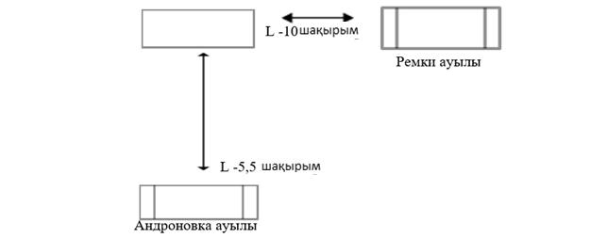

Шартты белгілер:

- Абай облысы білім басқармасының Бородулиха ауданы білім бөлімінің "Переменовка орта мектебі" коммуналдық мемлекеттік мекемесі (аялдама)

- баратын жер

- автобус маршруты
Аббревиатураларды декодтау
L- қашықтық
Бородулиха ауданының
2023 жылғы 11 сәуірдегі
№ 91 Әкімдіктің қаулысына
10 қосымша
Боровое ауылында тұратын балаларды, Дмитриевка ауылдық округі, Дмитриевка ауылы, Абай облысы білім басқармасының Бородулиха ауданы білім бөлімінің "Ыбырай Алтынсарин атындағы орта мектебі" коммуналдық мемлекеттік мекемесіне тасымалдау схемасы
Абай облысы білім басқармасының Бородулиха ауданы білім бөлімінің "Ыбырай Алтынсарин атындағы орта мектебі" коммуналдық мемлекеттік мекемесі
Дмитриевка ауылы

Шартты белгілер:

- Абай облысы білім басқармасының Бородулиха ауданы білім бөлімінің "Ыбырай Алтынсарин атындағы орта мектебі" коммуналдық мемлекеттік мекемесі (аялдама)

- баратын жер

- автобус маршруты
Аббревиатураларды декодтау
L- қашықтық
Бородулиха ауданының
2023 жылғы 11 сәуірдегі
№ 91 Әкімдіктің қаулысына
11 қосымша
Сосновка ауылында, Березовский атындағы демалыс үй ауылында, Березовка подхозы ауылында тұратындарды балаларды, Новодворовка ауылдық округі, Ивановка ауылы, Абай облысы білім басқармасының Бородулиха ауданы білім бөлімінің "Ивановка орта мектебі" коммуналдық мемлекеттік мекемесіне тасымалдау схемасы
Абай облысы білім басқармасының Бородулиха ауданы бойынша білім бөлімінің "Ивановка орта мектебі" коммуналдық мемлекеттік мекемесі
Ивановка ауылы

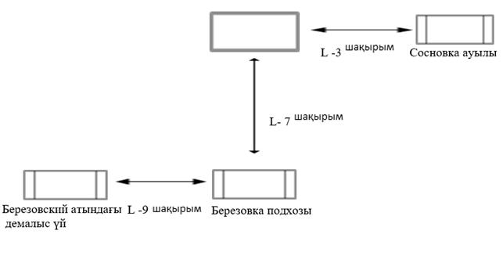

Шартты белгілер:

- Абай облысы білім басқармасының Бородулиха ауданы бойынша білім бөлімінің "Ивановка орта мектебі" коммуналдық мемлекеттік мекемесі (аялдама)

- баратын жер

автобус маршруты
Аббревиатураларды декодтау
L- қашықтық
Бородулиха ауданының
2023 жылғы 11 сәуірдегі
№ 91 Әкімдіктің қаулысына
12 қосымша
Речное ауылында, Девятка ауылында тұратын балаларды, Краснояр ауылдық округі, Красный Яр ауылы, Абай облысы білім басқармасының Бородулиха ауданы білім бөлімінің "Красный Яр орта мектебі" коммуналдық мемлекеттік мекемесіне тасымалдау схемасы
Абай облысы білім басқармасының Бородулиха ауданы білім бөлімінің "Красный Яр орта мектебі" коммуналдық мемлекеттік мекемесі
Красный Яр ауылы

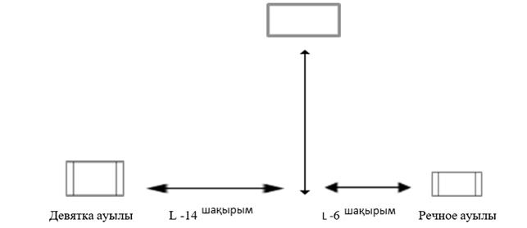

Шартты белгілер:

- Абай облысы білім басқармасының Бородулиха ауданы білім бөлімінің "Красный Яр орта мектебі" коммуналдық мемлекеттік мекемесі (аялдама)

- баратын жер

автобус маршруты
Аббревиатураларды декодтау
L- қашықтық
Бородулиха ауданының
2023 жылғы 11 сәуірдегі
№ 91 Әкімдіктің қаулысына
13 қосымша
Аул ауылында, Тарск ауылында тұратын балаларды, Бакинский ауылдық округі, Коростели ауылы, Абай облысы білім басқармасының Бородулиха ауданы білім бөлімінің "Коростели орта мектебі" коммуналдық мемлекеттік мекемесіне тасымалдау схемасы
Абай облысы білім басқармасының Бородулиха ауданы білім бөлімінің "Коростели орта мектебі" коммуналдық мемлекеттік мекемесі
Коростели ауылы

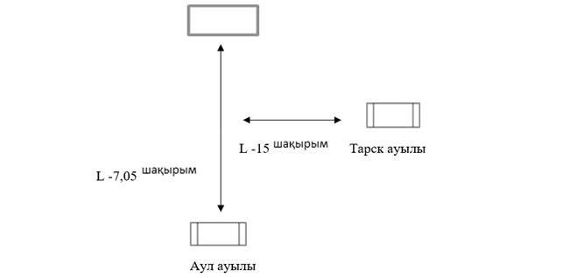

Шартты белгілер:

- Абай облысы білім басқармасының Бородулиха ауданы білім бөлімінің "Коростели орта мектебі" коммуналдық мемлекеттік мекемесі (аялдама)

- баратын жер

- автобус маршруты
Аббревиатураларды декодтау
L- қашықтық
Бородулиха ауданының
2023 жылғы 11 сәуірдегі
№ 91 Әкімдіктің қаулысына
14 қосымша
Алексеевка ауылында, Ново-Васильевка ауылында тұратын балаларды, Ленин ауылдық округі, Жарбулак ауылы, Абай облысы білім басқармасының Бородулиха ауданы білім бөлімінің "2-ші Пятилетка орта мектебі" коммуналдық мемлекеттік мекемесіне тасымалдау схемасы
Абай облысы білім басқармасының Бородулиха ауданы білім бөлімінің "2-ші Пятилетка орта мектебі" коммуналдық мемлекеттік мекемесі
Жарбулак ауылы

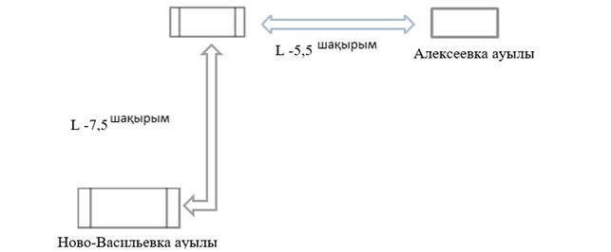

Шартты белгілер:

- Абай облысы білім басқармасының Бородулиха ауданы білім бөлімінің "2-ші Пятилетка орта мектебі" коммуналдық мемлекеттік мекемесі (аялдама)

- баратын жер

- автобус маршруты
Аббревиатураларды декодтау
L - қашықтық
Бородулиха ауданының
2023 жылғы 11 сәуірдегі
№ 91 Әкімдіктің қаулысына
15 қосымша
Сарноғай ауылында тұратын балаларды, Новопокровка ауылдық округі, Новопокровка ауылы, Абай облысы білім басқармасының Бородулиха ауданы білім бөлімінің "Новопокровка орта мектебі" коммуналдық мемлекеттік мекемесіне тасымалдау схемасы
Абай облысы білім басқармасының Бородулиха ауданы білім бөлімінің "Новопокровка орта мектебі" коммуналдық мемлекеттік мекемесі
Новопокровка ауылы

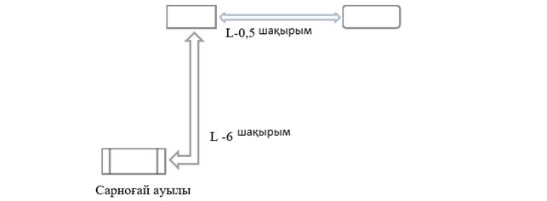

Шартты белгілер:

- Абай облысы білім басқармасының Бородулиха ауданы білім бөлімінің "Новопокровка орта мектебі" коммуналдық мемлекеттік мекемесі (аялдама)

- Абай облысы білім басқармасының Бородулиха ауданы білім бөлімінің "Мұхтар Әуезов атындағы орта мектебі" коммуналдық мемлекеттік мекемесі

- баратын жер

- автобус маршруты
Аббревиатураларды декодтау
L- қашықтық
Бородулиха ауданының
2023 жылғы 11 сәуірдегі
№ 91 Әкімдіктің қаулысына
16 қосымша
Пол-Лог ауылында, Боровлянка ауылында тұратын балаларды, Жерновка ауылдық округі, Жерновка ауылы, Абай облысы білім басқармасының Бородулиха ауданы білім бөлімінің "Жерновка орта мектебі" коммуналдық мемлекеттік мекемесіне тасымалдау схемасы
Абай облысы білім басқармасының Бородулиха ауданы білім бөлімінің "Жерновка орта мектебі" коммуналдық мемлекеттік мекемесі Абай
Жерновка ауылы

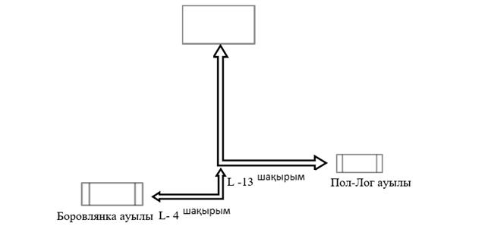

Шартты белгілер:

- Абай облысы білім басқармасының Бородулиха ауданы білім бөлімінің "Жерновка орта мектебі" коммуналдық мемлекеттік мекемесі (аялдама)

- баратын жер

автобус маршруты
Аббревиатураларды декодтау
L- қашықтық
Бородулиха ауданының
2023 жылғы 11 сәуірдегі
№ 91 Әкімдіктің қаулысына
17 қосымша
Бельағаш ауылында тұратын балаларды, Бельағаш ауылдық округі, Зенковка ауылы, Абай облысы білім басқармасының Бородулиха ауданы білім бөлімінің "Краснопол орта мектебі" коммуналдық мемлекеттік мекемесіне тасымалдау схемасы
Абай облысы білім басқармасының Бородулиха ауданы білім бөлімінің "Краснопол орта мектебі" коммуналдық мемлекеттік мекемесі
Зенковка ауылы

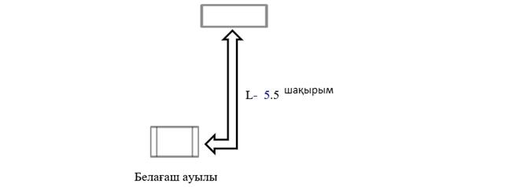

Шартты белгілер:

-Абай облысы білім басқармасының Бородулиха ауданы білім бөлімінің "Краснопол орта мектебі" коммуналдық мемлекеттік мекемесінде (аялдама)

- баратын жер

- автобус маршруты
Аббревиатураларды декодтау
L- қашықтық
Бековка ауылында, Бек-Карьер ауылында, 41 разъезінде тұратын балаларды, Бельағаш ауылдық округі, Зенковка ауылы, Абай облысы білім басқармасының Бородулиха ауданы білім бөлімінің "Краснопол орта мектебі" коммуналдық мемлекеттік мекемесіне тасымалдау схемасы
Абай облысы білім басқармасының Бородулиха ауданы білім бөлімінің "Краснопол орта мектебі" коммуналдық мемлекеттік мекемесі

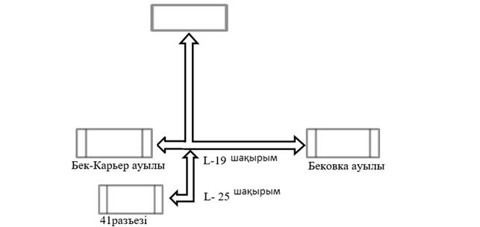

Шартты белгілер:

- Абай облысы білім басқармасының Бородулиха ауданы білім бөлімінің "Краснопол орта мектебі" коммуналдық мемлекеттік мекемесі (аялдама)

- баратын жер

- автобус маршруты
Аббревиатураларды декодтау
L- қашықтық
Орловка ауылында, Вознесеновка ауылында тұратын балаларды, Бельағаш ауылдық округі, Зенковка ауылы, Абай облысы білім басқармасының Бородулиха ауданы білім бөлімінің "Краснопол орта мектебі" коммуналдық мемлекеттік мекемесіне тасымалдау схемасы
Абай облысы білім басқармасының Бородулиха ауданы білім бөлімінің "Краснопол орта мектебі" коммуналдық мемлекеттік мекемесі

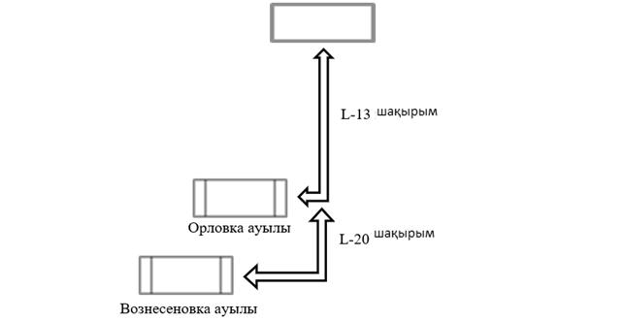

Шартты белгілер:

- Абай облысы білім басқармасының Бородулиха ауданы білім бөлімінің "Краснопол орта мектебі" коммуналдық мемлекеттік мекемесі (аялдама)

- баратын жер

- автобус маршруты
Аббревиатураларды декодтау
L- қашықтық
Бородулиха ауданының
2023 жылғы 11 сәуірдегі
№ 91 Әкімдіктің қаулысына
18 қосымша
Дмитриевка ауылында, Михайличенково ауылында тұратын балаларды, Бородулиха ауылдық округі, Бородулиха ауылы, Абай облысы білім басқармасының Бородулиха ауданы білім бөлімінің "Әлихан Бөкейхан атындағы қазақ орта мектебі" коммуналдық мемлекеттік мекемесіне тасымалдау схемасы
Абай облысы білім басқармасының Бородулиха ауданы білім бөлімінің "Әлихан Бөкейхан атындағы қазақ орта мектебі" коммуналдық мемлекеттік мекемесі
Бородулиха ауылы

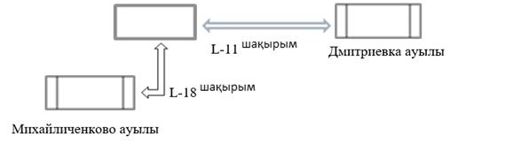

Шартты белгілер:

-Абай облысы білім басқармасының Бородулиха ауданы білім бөлімінің "Әлихан Бөкейхан атындағы қазақ орта мектебі" коммуналдық мемлекеттік мекемесі (аялдама)

- баратын жер

- автобус маршруты
Аббревиатураларды декодтау
L- қашықтық
Бородулиха ауданының
2023 жылғы 11 сәуірдегі
№ 91 Әкімдіктің қаулысына
19 қосымша
Знаменка ауылында, Березовка подхозында, Березовский атындағы демалыс үйінде, Ивановка ауылында тұратын балаларды, Бородулиха ауылдық округі, Бородулиха ауылы, Абай облысы білім басқармасының Бородулиха ауданы білім бөлімінің "Әлихан Бөкейхан атындағы қазақ орта мектебі" коммуналдық мемлекеттік мекемесіне тасымалдау схемасы
Абай облысы білім басқармасының Бородулиха ауданы білім бөлімінің "Әлихан Бөкейхан атындағы қазақ орта мектебі" коммуналдық мемлекеттік мекемесі
Бородулиха ауылы

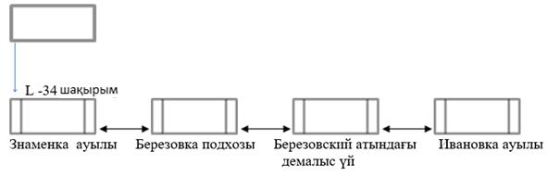

Шартты белгілер:

- Абай облысы білім басқармасының Бородулиха ауданы білім бөлімінің "Әлихан Бөкейхан атындағы қазақ орта мектебі" коммуналдық мемлекеттік мекемесі (аялдама)

- баратын жер

- автобус маршруты
Аббревиатураларды декодтау
L- қашықтық
Бородулиха ауданының
2023 жылғы 11 сәуірдегі
№ 91 Әкімдіктің қаулысына
20 қосымша
Пол-Лог ауылында тұратын балаларды, Жерновка ауылдық округі, Боровлянка ауылы, Абай облысы білім басқармасының Бородулиха ауданы білім бөлімінің "Боровлянка негізгі орта мектебі" коммуналдық мемлекеттік мекемесіне тасымалдау схемасы
Абай облысы білім басқармасының Бородулиха ауданы білім бөлімінің "Боровлянка негізгі орта мектебі" коммуналдық мемлекеттік мекемесі Абай
Боровлянка ауылы

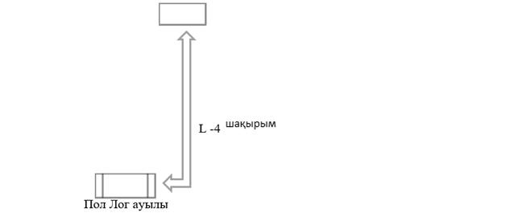

Шартты белгілер:

- Абай облысы білім басқармасының Бородулиха ауданы білім бөлімінің "Боровлянка негізгі орта мектебі" коммуналдық мемлекеттік мекемесі (аялдама)

- пункт назначения

- автобус маршруты
Аббревиатураларды декодтау
L- қашықтық
Бородулиха ауданының
2023 жылғы 11 сәуірдегі
№ 91 Әкімдіктің қаулысына
21 қосымша
Бородулиха ауданының шалғай елді мекендерінде тұратын балаларды жалпы білім беретін мектептерге тасымалдау тәртібі
1. Балаларды тасымалдау жолаушылар мен багажды тасымалдауға заңнама талаптарына сәйкес жабдықталған және әрбір балаға жеке отыратын орын бере отырып, автобустармен және шағын автобустармен жүзеге асырылады.
2. Балаларды тасымалдаушы (бұдан әрі тасымалдаушы) жолаушылар мен багажды тасымалдауға қойылатын заңнама талаптарын сақтай отырып, өзіне тиесілі автобустарды тасымалдау үшін пайдаланатын білім беру ұйымы болып табылады.
3. Тасымалдарды орындамас бұрын тасымалдаушы балаларды тасымалдауды ұйымдастыру туралы шешімді бұйрықпен ресімдейді, онда жүргізушінің, еріп жүретін адамдардың міндеттерін, жүру маршрутын және балалардың қауіпсіздігін қамтамасыз ету жөніндегі іс-шараларды регламенттейді.
4. Автобустардың қозғалысын уақытша тоқтату туралы қолданыстағы нормативтік құжаттарда көзделген жағдайларда, тасымалдау қауіпсіздігіне қатер төндіретін қолайсыз жол немесе метеорологиялық жағдайлар өзгерген кезде тасымалдаушы рейсті тоқтатады және бұл туралы ақпаратты тасымалданатын балаларға жеткізу жөнінде дереу шаралар қабылдайды.
5. Жол жағдайларының қолайсыз өзгерістері кезінде, өзге жағдайларда (қозғалысты шектеу, жүргізуші жылдамдықты арттырмай, кестеге сәйкес жүре алмайтын уақытша кедергілердің пайда болуы) кесте жылдамдықты төмендету (қозғалыс уақытын ұлғайту) жағына түзетіледі.
6. Балаларды тасымалдауды жүзеге асыратын әрбір автобусқа тасымалдаушы дәрігерге дейінгі көмек көрсету әдістері бойынша даярлықтан және балаларды автобустармен тасымалдау кезінде қауіпсіздікті қамтамасыз ету жөніндегі арнайы нұсқаулықтан өткен жауапты еріп жүретін адамдарды тағайындайды.
7. Нұсқаулықты білім беру ұйымдарында жол жүру қауіпсіздігін қамтамасыз етуге жауапты тұлға жүргізеді.
8. Балаларды тасымалдау үшін Қазақстан Республикасы заңнамасының талаптарына жауап беретін жүргізушілерге рұқсат етіледі.
9. Балаларды тасымалдау кезінде автобус жүргізушісіне:
1) 60 км/сағ жылдамдықпен жүру;
2) жүру бағытын өзгерту;
3) балалар бар автобус салонында балалардың қол жүгі мен жеке заттарынан басқа кез келген жүкті, багажды немесе мүліктерді тасымалдауға;
4) автобуста балалар болған кезде, оның ішінде балаларды отырғызу және түсіру кезінде автобус салонынан шығу;
5) автомобиль колоннасында жүргенде алда келе жатқан автобусты басып озу;
6) автомобильтың кері қозғалысын жүзеге асыру;
7) егер көлік құралының өздігінен қозғалуын немесе жүргізуші болмаған кезде оны пайдалануды болдырмайтын шаралар қабылданбаса, өз орнынан кетуге немесе көлік құралын тастап кетуге рұқсат етілмейді.
10. Көлік жақындаған кезде ілесіп жүретін адамдар жүріс бөлігінің шетінде балалардың шоғырлануына, оған қарай жүгіруіне жол бермейді.
11. Балаларды автобусқа отырғызу еріп жүрушілердің басшылығымен және жүргізушінің бақылаумен отырғызу алаңында автобус толық тоқтағаннан кейін жүргізіледі.
12. Еріп жүрушілер балаларды отырғызу орнына ұйымдасқан тәртіппен әкеледі (кіші балалар-жұп жұбымен) отырғызу автобустың алдыңғы есігі арқылы жүзеге асырылады.
13. Автобустың отырғызу (түсіру) орнынан қозғалысын жүргізушіге отырғызудың (түсірудің) аяқталғаны және автобус есіктерінің толық жабылғаны туралы еріп жүруші хабарлағаннан кейін ғана бастауға рұқсат етіледі.
14. Автобуста тасымалданатын балалар мен ересектердің жалпы саны отыруға арналған және осы көлік құралы үшін белгіленген орындар санынан аспайды.
15. Саяхат кезінде еріп жүрушілер балаларға:
1) салонда тұрып жүру;
2) есіктерге мен терезелерге сүйену;
3) ауыр және тұрақсыз жеке заттарды жоғарғы сөрелерге қою;
4) қол жүгін дәліздерде және кіру(шығу) алаңдарда орналастыру;
5) терезе саңылауларына қол сұғу;
6) терезелерден қоқыс пен басқа да заттарды лақтыру;
7) жазатайым оқиғаның алдын алуға бағытталған жолаушылардың денсаулығы мен өміріне қауіп төндіретін жағдай туралы хабарламаларды қоспағанда, жүргізушіні көлік құралын басқаруға кедергі келтіру;
8) жолаушылардың өмірі мен денсаулығына қауіп төндірмейтін жағдайларда авариялық жабдықты пайдалану;
9) есіктерді ашу;
10) төбелесіп, итеріп, ашық ойындар ұйымдастыру;
11) темекі шегу, сіріңке жағу, оттықтар қолдану;
12) спирттік ішімдіктер ішіп, есірткі, психотроптық және уытты заттар қабылдануға рұқсат бермейді
16. Автотұрақтар (аялдамалар) кезінде балаларды автобустан түсіру алдыңғы есік арқылы жүзеге асырылады. Автобустан бірінші болып еріп жүрушілер шығады. Автотұрақтар (аялдамалар) кезінде еріп жүрушілер: бірі- автобустың алдыңғы жағында, екіншісі автобустың артында, балалардың түсуін және балалардың:
1) есікке қарай жылжып, итеріп, төбелесіп;
2) басқыштан секіргенде;
3) көлік құралын жүріс бөлігінен айналып өтіп, оған шыққанда;
4) жолдың жанында ашық ойындар ұйымдастырмауын қадағалайды
17. Автобустың бағыт бойынша қозғалысы мынадай жағдайларда:
1) жолда жол жүрісі қағидаларына сәйкес жүруге немесе пайдалануға тыйым салынатын автобустың техникалық ақаулары болған кезде;
2) тасымалдау қауіпсіздігіне қатер төндіретін жол-метеорологиялық және өзгеде жағдайлардың өзгеруі (көктайғақ, тұман, жолдардың бұзылуы, жүру жолына жақын авариялар);
3) баланың жолда жарақат алуы, кенеттен аурудың басталуы, қан кету, естен тану;
4) жүргізушінің хал-жағдайы нашарлағанда тоқтатылады

© 2012. Қазақстан Республикасы Әділет министрлігінің «Қазақстан Республикасының Заңнама және құқықтық ақпарат институты» ШЖҚ РМК

